Basis of Overall equipment effectiveness
Week 9. Reliability Growth

Obidjon Abdujabborov
Lecturer
Department of Metrology, Standardization and Quality Management
Andijan Machine Building Institute
Email: oabdujabborov93@gmail.com

Jihozning umumiy samaradorligi asoslari
9-Mavzu. Ishonchlilikni oshirish

Ma’ruzachi: Obidjon Abdujabborov

Metrologiya, standartlashtirish va sifat menejmenti kafedrasi
Andijon mashinasozlik instituti
Elektron pochta: oabdujabborov93@gmail.com

9-Mavzu. Ishonchlilikni oshirish
Reja:
- Ishonchlilikning o'sishini hisoblash
- Uskunalar yetkazib beruvchisi mashina ishonchliligini oshirishga qanday yordam berishi mumkin
- Ishonchlilik testlarini o'tkazish sabablari
- Nosozliklarni aniqlash uchun beshta test

1. Ishonchlilikning o'sishini hisoblash
Oxirgi bobda innovatsion texnikaga oid ba'zi eski va yangi metodologiyalar tasvirlangan. Ushbu bob o'sha muhokamani davom ettiradi; ammo asosiy e'tibor ishonchlilikning o'sishiga va tezlashtirilgan testlarga qaratilgan. Ishonchlilik o'sishini tahlil qilish - ishonchlilik o'sishini rivojlantirish test dasturidan (sinovdan) ma'lumotlarni yig'ish, modellashtirish, tahlil qilish va sharhlash jarayoni. Bundan tashqari, ishonchlilik o'sishi tahlili sohadan (soha tizimlari) to'plangan ma'lumotlar uchun amalga oshirilishi mumkin. Soha tizimlari murakkab tuzatiladigan tizimlar ma'lumotlarini tahlil qilish qobiliyatini ham o'z ichiga oladi. Qiziqish ko'rsatkichlari va ma'lumotlarni to'plash usuliga qarab, o'sish jarayonlarini tahlil qilish uchun turli modellardan foysohanish yoki ishlab chiqish mumkin. Ishonchlilikning samarali o'sishi uchun quyidagi omillarni hisobga olish mumkin:
- Boshqaruv: muammolarni to'g'irlash yoki tuzatmaslik va tuzatish harakatlarining samaradorligini boshqarish strategiyasi bo'yicha qarorlar qabul qilinadi.
- Sinov: dizayn va ishlab chiqarish jarayonida zaif tomonlar va nosozlik usullarini aniqlash imkonini beradi.
- Muvaffaqiyatsizlik holatining asosiy sabablarini aniqlash: moliyalashtirish, xodimlar va tartibsizliklar sabablarini tahlil qilish, ajratish va aniqlash uchun taqdim etiladi.
- Tuzatish harakati samaradorligi: samarali va ishonchlilik maqsadlariga erishishni qo'llab-quvvatlaydigan tuzatuvchi harakatlarni amalga oshirish uchun resurslarni loyihalash.
- Haqiqiy ishonchlilik baholashlari.
Ishonchlilik o'sishini hisoblash.
Ishonchlilikning o'sishini mashinani sinovdan o'tkazish va ishlatish paytida yuzaga kelgan mashinalar yoki jihozlarning nosozliklarini aniqlash va bartaraf etish natijasida yaxshilanish sifatida aniqlash mumkin. Bu mijoz va yetkazib beruvchi o'rtasidagi interaktiv dizayn natijasidir.
O'sish dasturini ishlab chiqish uchun asosiy komponentlar:
- Har bir nosozlikni chuqur tahlil qilish, buzilishning oqibatlari va o'rnatishdan keyin yuzaga keladigan buzilish sabablari
- Uskunalar va odamlarni yangilash, shu bilan asosiy sabab nosozliklarni bartaraf etish
- Uskunani qayta loyihalash, texnik xizmat ko'rsatish va/yoki o'qitish orqali nosozliklarni boshqarish
- Zarur bo'lganda uskunani yangilash
- Uskunani doimiy ravishda takomillashtirish
Ishonchlilikning o'sishi uskunalar zavodga o'rnatilgandan keyin ham davom etadi. Biroq, ishonchlilikni oshirish dasturini ishlab chiqish uchun ishonchlilik va texnik xizmat ko'rsatish (R&M) guruhlari va yetkazib beruvchilar tomonidan harakat talab etiladi.
Ishonchlilik o'sish sxemasi - bu R&Mni doimiy takomillashtirish faoliyatini kuzatish uchun ishlatilishi mumkin bo'lgan samarali usul. Bundan tashqari, u bir mashinadan ikkinchisiga mashinaning ishonchliligi o'sishini bashorat qilish uchun ishlatilishi mumkin.
Ishonchlilik o'sishini rejalashtirish odatda xatolar haqida hisobot berish, tahlil qilish va tuzatish harakatlari tizimi (FRACAS) bilan bog'liq bo'lgan muvaffaqiyatsizlikni tekshirish jarayonining oxirgi qismida amalga oshiriladi. Ishonchlilikni oshirish uchun ishlab chiqilgan ma'lumotlar yangi uskunalar konstruktsiyalarida tuzatish choralarini ko'rish uchun etkazib beruvchiga va ichki muhandislik xodimlariga yuborilishi kerak. Ishonchlilikning o'sishi nosozlik hodisalari orasidagi vaqt va ro'yxatga olish davrida kuzatilgan nosozliklar soni haqidagi ma'lumotlar asosida hisoblanadi. Keyin ushbu ma'lumotlardan olingan ma'lumotlar log-log qog'oziga chiziladi va mashinaning ishlashi yaxshilanayotganini yoki kamayayotganini aniqlash uchun chiziqning qiyaligi hisoblab chiqiladi.
Keling, ishonchlilik o'sishini hisoblash jarayonini ko'rib chiqaylik.
1-qadam: Mashinadagi ma'lumotlarni to'plang va Mashina uchun nosozliklar orasidagi umumiy o'rtacha vaqtni (MTBF) hisoblang
Jadval 1 ishonchliligi o'sishi ma'lumotlariga tegishli ikkita mashina o'rtasidagi farqni ko'rsatadi.
1-jadval. Ishonchlilik o'sishi bilan bog'liq ikkita mashina.
A Uskuna |  |  | B Uskuna
Muvaffaqiyatsizliklar | Vaqt | MTBF | Muvaffaqiyatsizliklar | Vaqt | MTBF
1 | 30 | 30 | 1 | 50 | 50
1 | 40 | 35 | 2 | 40 | 30
2 | 90 | 40 | 3 | 30 | 20
1 | 90 | 50 | 1 | 20 | 20

1-jadvaldagi ma'lumotlar uchun ishonchlilik o'sish egri chiziqlari
A Uskuna | B Uskuna
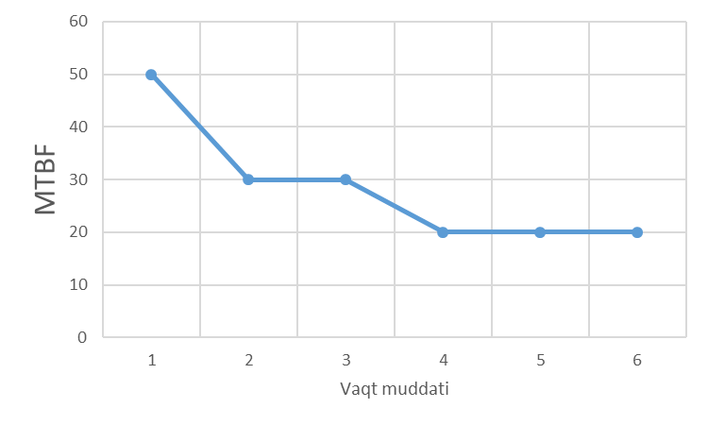 | 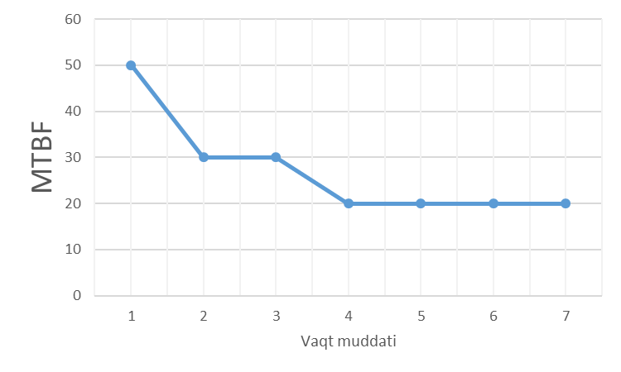
1-rasm. A va B mashinalari uchun ishonchlilikning o'sishi.
2-qadam: Ma'lumotlarni oling va ma'lumotlarni jurnal qog'oziga chizing.
1-rasmda ma'lumotlarni qanday qilib olish va ularni chizishga misol keltirilgan. E'tibor bering, A mashinasi ma'lum darajaga ko'tariladi va bir necha vaqt davomida doimiy bo'lib qoladi. Chiziqning ortib borayotgan qiyaligi ishonchlilik o'sishini ko'rsatadi. Chiziqning tekis qismi mashinaning mavjudligini ko'rsatadi.
MTBFning o'ziga xos darajasiga erishdi va bundan ham yaxshiroq bo'la olmaydi. Ushbu ko'rsatkichni saqlab qolish zavodning texnik xizmat ko'rsatish bnosozlikining vazifasidir. B mashinasi pasayib bormoqda, ya'ni ishonchlilik ham pasayib bormoqda.
3-qadam: Nishabni hisoblang.
Ishonchlilik uchastkasi ijobiy yo'nalishda harakatlanayotganda, chiziqning qiyaligini o'lchash orqali uskunaning ishlashiga oid bayonot aniqlanishi mumkin. Chiziqning qiyaligi aniqlangandan so'ng, R&M dasturining umumiy samaradorligini aniqlash uchun Duane modeli qo'llanilishi mumkin.
2. Uskunalar yetkazib beruvchisi mashina ishonchliligini oshirishga qanday yordam berishi mumkin.
Uskunani o'rnatish va ishlatish vaqtida etkazib beruvchi mijozga uskunaning ishonchliligini oshirish bo'yicha tavsiyalar berishi kerak. Ushbu harakatni zavod maydonchasidagi uskunaga muntazam ravishda tashrif buyurish va uskunada ildiz sabablarini tahlil qilish uchun mijozning R&M guruhlari bilan hamkorlikni rivojlantirish orqali amalga oshirilishi mumkin.
Ushbu nuqtada yetkazib beruvchining ishtiroki poldagi uskunaning ishonchliligi o'sishini va yetkazib beruvchi tomonidan taqdim etiladigan kelajakdagi uskunalarni sezilarli darajada oshiradi. Ushbu o'sish natijalari uskuna bilan bog'liq raqamlarni ta'mirlashning o'rtacha vaqtiga (MTTR) ham ta'sir qilishi mumkin. Har qanday yangi yaxshilanishlar ro'yxatga olinishi va uskunaning yangi dizaynlarining bir qismi sifatida kiritilishi kerak.
Mashina ishonchliligini oshirishda mijozning mas'uliyati.
Buyurtmachining mas'uliyati uskunada nosozliklar tarixining aniq jurnallarini saqlashdir. Ushbu jurnal aniqlanishi kerak
- Muvaffaqiyatsizlikning tasnifi
- Muvaffaqiyatsizlik vaqti
- Muvaffaqiyatsizlikning asosiy sababi
- Muvaffaqiyatsizlik uchun tuzatish choralari.
Ishonchlilikni oshirish dasturini qanday amalga oshirish kerak.
Tashkilotingizda ishonchlilikni oshirish tashabbusini amalga oshirish juda qiyin bo'lib tuyulishi mumkin va Gerkulening jasorati kabi ko'rinishi mumkin, lekin aslida bu juda oddiy. Bu yuqori rahbariyatning haqiqiy majburiyatini va R&M ni doimiy takomillashtirishga qaratilgan qarashni talab qiladi. Quyidagi uchta yondashuv yordam berishi mumkin:
- Uskunalar uchun umumiy ishonchlilik maqsadlarini belgilang. Ushbu maqsadlarni qisqa va uzoq muddatli maqsadlarga bo'lish mumkin.
- Uskunalar uchun umumiy uskuna samaradorligi (OEE) hisoblarini ko'rib chiqing. Qisqa va uzoq muddatga mavjudlik, samaradorlik va sifat uchun yangi maqsadlar qo'ying.
- Nosozliklarni aniqlash va ularni tuzatish choralarini ko'rish uchun universal texnik xizmat ko'rsatish tizimini yaratish.

R&M fikr-mulohazalarini bildirish jarayonini boshlang.
Ishlash (mashinalar) ma'lumotlari bo'yicha fikr-mulohazalar, aniq ma'lumotlarni to'plash, tekshirish va bir xil hisoblash bilan birga, doimiy takomillashtirish faoliyati uchun asos bo'lib xizmat qiladi. Ishlash ma'lumotlari bo'lmasa, uzluksiz takomillashtirish tadbirlari, ehtimol, muvaffaqiyatsiz bo'ladi yoki R&M guruhining kutganlarini qondirmaydi. Shu sababli, samarali R&M qayta aloqa jarayoni R&M dasturining ajralmas qismi bo'lishi kerak.
Muvaffaqiyatsizlik to'g'risidagi ma'lumotlarni qayta tiklash jarayonining sxemasini yarating
Quyidagi jarayon mashinalar va/yoki komponentlar ishdan chiqqanda amalga oshirilishi kerak bo'lgan strategiyani belgilaydi. Bu jarayon ma'lum qayta aloqa kanallarini o'rnatadigan ishlash ma'lumotlari bo'yicha fikr-mulohaza rejasining muhim kashshofidir:
- Muvaffaqiyatsiz mashinani aniqlang.
- Muvaffaqiyatsizlik yorlig'ini mos ravishda to'ldiring.
- Ma'lumotlar bazasiga tegishli ma'lumotlarni kiriting.
- Tegishli ma'lumotni etkazib beruvchiga yuboring.
- Asl sababni baholang.
Mashina ishlamay qolish rejimi va ta'sir tahlilini (MFMEA) (batafsil ma'lumot uchun 6-bobga qarang), profilaktik ta'mirlash (PM) rejasi va/yoki FRACAS tahlilini o'tkazing (batafsil ma'lumot uchun 4-bobga qayting).
Ishonchlilik.
Oxirgi bnosozlikda biz ishonchlilikning o'sishini muhokama qildik, unda ishonchlilik maqsadi (yoki maqsadlari) qo'yiladi va ishlab chiqish test dasturi davomida erishish kerak, resurslarni zarur taqsimlash yoki qayta taqsimlash bilan. Rejalashtirish va baholash yaxshi o'ylangan tizimli rejalashtirish va baholash orqali o'sish jarayoni dasturining muhim omillari ekanligi ta'kidlandi.Ishonchlilik o'sish dasturi an'anaviy ishonchlilik dasturidan farq qiladi, chunki u ob'ektiv ravishda ishlab chiqilgan o'sish standartiga ega baholash usullari solishtiriladi. Boshqa tomondan, ishonchlilik talablari ko'pincha tizimning ma'lum bir muhitda ma'lum vaqt davomida ishlamay qolishi mumkin bo'lgan missiya ehtimoli asosida belgilanadi. Ishonchlilik tushunchasi belgilangan missiya maqsadiga ta'sir qiluvchi har qanday rejadan tashqari texnik xizmat ko'rsatish harakatlariga tegishli. Ushbu bnosozlikda biz klassik nuqtai nazardan ishonchlilikka murojaat qilmoqchi. Ishonchlilik - ma'lum sharoitlarda ishlaganda ma'lum vaqt oralig'ida mashinalar / jihozlarning uzluksiz, uzluksiz ishlashi ehtimoli. Ishonchlilikning oshishi mexanizmlarning kamroq ishdan chiqishini va natijada kamroq ishlamay qolishini va ishlab chiqarishning yo'qolishini anglatadi. Ishonchlilikni modellashtirish tekshirilayotgan asbob-uskunalar yoki mexanizmlarning tuzilishini aniqlash uchun ishlatiladi. Bu jamoaga uskunaning "zaif bo'g'ini" qaerda joylashganligini ko'rib chiqish imkonini beradi, bu esa nosozliklar tufayli uskunaning ishlamay qolishiga olib keladi. Uskunaning dizaynini baholash uchun ishlatilishi mumkin bo'lgan uch turdagi modellar mavjud:
- Ishonchlilikni taqsimlash modellari
- Seriyali modellar
- Parallel modellar
Keling, har bir turni batafsil ko'rib chiqaylik.
Uskunalar dizaynini baholash uchun ishonchlilikni taqsimlash modelidan foysohanish.
3-rasmda sohada 10 yillik ishlagandan so'ng dvigatel uchun tizim, quyi tizim va komponentlar darajalari uchun ishonchlilik raqamlarining ta'siri ko'rsatilgan. E'tibor bering, dvigatelning umumiy ishonchliligi 70% ni tashkil qiladi, ammo komponentlar darajasida qo'llab-quvvatlashning ishonchliligi 10 yildan keyin 99,999% bo'lishi kerak.
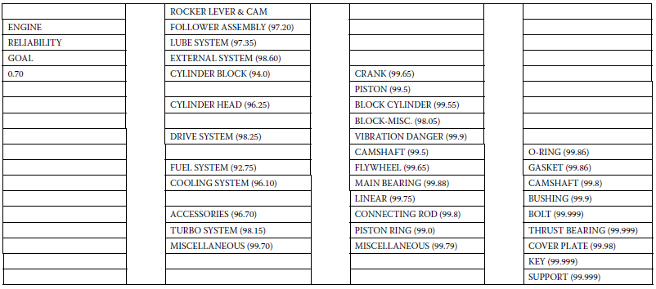
3-rasm. Ishonchlilikni taqsimlash.
Uskunalar dizaynini baholash uchun seriyali modeldan foysohanish.
Seriya modeli bir-biriga bog'langan (yoki o'zaro bog'langan) mustaqil birliklarning murakkab tizimi sifatida belgilanadi, agar birliklardan biri ishlamay qolsa, butun tizim ishdan chiqadi. Misol uchun, 4-rasmda MTBFni qanday hisoblash mumkinligi ko'rsatilgan.
1-qadam: MTBF qiymatlarini muvaffaqiyatsizlik darajasiga aylantiring.
$$Muvaffaqiyatsizlik darajasi \left(FR\right)=\frac{1}{MTBF};$$
$$FRI=\frac{1}{30}=0,0333;FR=\frac{1}{60}=0,0167;FR3=\frac{1}{45}=0,0222$$
2-qadam: Muvaffaqiyatsizlik darajasi qo'shing
$$Seriyaning muvaffaqiyatsizlik darajasi =FR_{1}+FR_{2}+FR_{3}=0,0333+0,0167+0,0222=0,0722;$$
3-qadam: muvaffaqiyatsizlik darajasining umumiy qiymatini MTBF qiymatiga aylantiring
$$MTBF=\frac{1}{FR}=\frac{1}{0,0722}=13,85 soat$$
Seriya modeli umumiy taqsimot tadqiqotini ishlab chiqish uchun quyidagi ma'lumotlarni hisoblash uchun ishlatilishi mumkin. Masalan, 7-jadval Orqa o'qni tekshirgich/balanser uchun ishlab chiqilgan. Seriyali modelning umumiy formulasi quyidagicha:
R(t)Total = R1(t) × R2(t) × R3(t) …
Bu erda R (t) = mahsulotning vaqtdagi ishonchliligi (t).
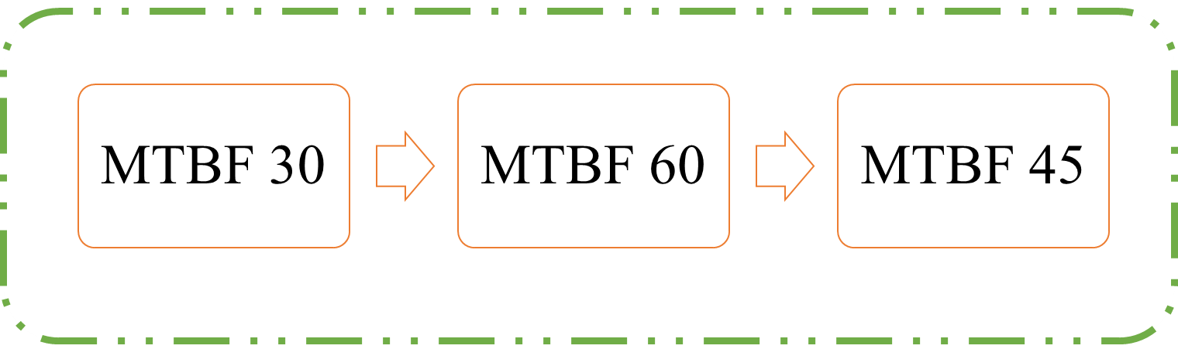
4-rasm. Seriyali model.
7-jadval. Seriyali modellarni hisoblash misoli
Komponent | MTBF soatlari | FR | JPH | QTY | MTTR daqiqa | Foysohanish | R1 siljishi
Rolik | 80,000 | 1.25 × 10⁻⁵ | 30 | 18 | 30.0 | 0.9998875 | 0.9982
Prox Switch | 90,175 | 1.10 × 10⁻⁵ | 30 | 15 | 7.41 | 0.9999795 | 0.9986
Vana | 20,000 | 5.0 × 10⁻⁵ | 60 | 5 | 6.50 | 0.999972 | 0.9980
Silindr | 12,357 | 8.09 × 10⁻⁵ | 60 | 1 | 9.72 | 0.9999869 | 0.9993
Tayoqsiz silindr | 40,000 | 2.5 × 10⁻⁵ | 30 | 2 | 28.0 | 0.99997 | 0.9996
Qisqich | 20,000 | 5.0 × 10⁻⁵ | 30 | 6 | 45.0 | 0.99979 | 0.9976
Xavfsizlik himoyasi kaliti | 20,000 | 5.0 × 10⁻⁵ | 30 | 11 | 6.00 | 0.99994 | 0.9956
Pin | 25,000 | 4.0 × 10⁻⁵ | 30 | 4 | 4.72 | 0.99998 | 0.9987
To'p burchini | 40,000 | 2.5 × 10⁻⁵ | 60 | 8 | 90.0 | 0.99970 | 0.9984
Klevis ulanishi | 40,000 | 2.5 × 10⁻⁵ | 60 | 1 | 45.0 | 0.99998 | 0.9998
Jami | 2710.0 | 36.9 × 10⁻⁵ | - | - | 24.16 | 0.9992 | 0.9840

Uskunalar dizaynini baholash uchun parallel modeldan foysohanish.
Parallel ishonchlilik modeli - 5-rasmda ko'rsatilganidek, nosozlik yuz berganda ortiqcha yoki kutish tizimi mavjud bo'lishi uchun bir-biriga bog'langan o'zaro bog'liq komponentlarning murakkab to'plami. Parallel modellar ortiqcha, zaxira tizimlariga ega uskunalarni ifosohaydi. Misol uchun, to'rtta payvandlash qo'li bo'lgan tizim faqat ikkita payvandlash qo'li yordamida bir qator payvandlash ishlarini bajaradi, qolgan ikkita qo'l esa zaxiradir. Keyin, agar ishlaydigan qo'llardan biri ishlamay qolsa, zaxira qo'llardan biri o'z o'rnida payvandlashni boshlashi mumkin. Shu sababli, uskuna o'z ishini davom ettiradi, natijada ishonchlilik sezilarli darajada yaxshilanadi.
Biroq, zaxira tizimlari uskunani sotib olish narxini sezilarli darajada oshirishi mumkin; shuning uchun ular odatda faqat muhim quyi tizimlarda o'rnatiladi. Masalan, 5-rasmda bizda parallel tizim mavjud va biz MTBF tizimi bilan qiziqamiz.
MTBF tizimi uchun MTBFni hisoblash.
MTBF tizimi = 80 + 80 − 1/[1/80 + 1/80] = 120 MTBF
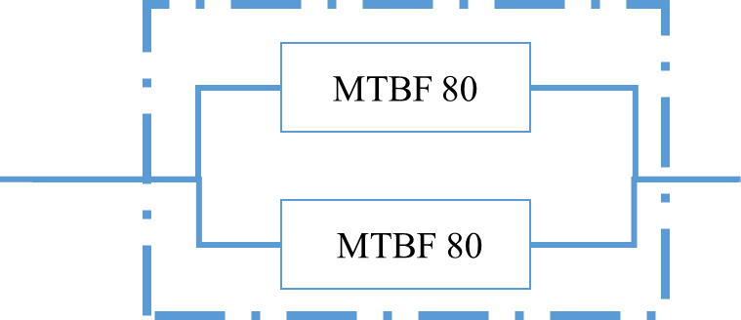
5-rasm. Parallel model.
Parallel ishonchlilikni hisoblashning umumiy tenglamasi
R_{(t)total} = 1 − [(1 − R_{1(t)}) × (1 – R _{2(t)}) × (1 – R _{3(t)}) ...]
Bu erda R (t) = mahsulotning vaqtdagi ishonchliligi (t).
3. Ishonchlilik testlarini o'tkazish sabablari.
Ishonchlilik testini o'tkazishdan maqsad "Buyum belgilangan minimal ishonchlilik talablariga javob beradimi yoki undan oshadimi?" Degan savolga javob berishdir. Esingizda bo'lsa, kafolat talabi (R/1000) dastlabki talablar to'plamining bir qismi sifatida berilgan. U ishonchlilik talabiga aylantirildi, ishlash mezonlari o'rnatildi va tizim qismlari o'rtasida talab ajratildi. Keyinchalik ishonchlilik testi qo'llaniladi
- Tizim belgilangan, miqdoriy ishonchlilik talablariga muvofiqligini aniqlang.
- Tizimning kafolat muddati davomida kutilayotgan ishlashini va uning mijoz tomonidan belgilangan Foydali hayot maqsadlariga muvofiqligini baholang.
- Tizimning ishlashini avval belgilangan maqsad bilan solishtiring.
- Ishonchlilik o'sishini kuzatib boring va tasdiqlang.
- Sinov natijalariga ko'ra dizayn harakatlarini aniqlang.
Uning boshqa qo'llanilishiga qo'shimcha ravishda, ishonchlilik sinovi natijalari dizayn malakasini aniqlash va qabul qilish uchun asos sifatida ishlatiladi. Ishonchlilik testi analitik ishonchlilik modellarining tabiiy kengayishi bo'lishi kerak, shunda test natijalari "mijoz" muhitida bashorat qilingan natijalarni aniqlaydi va tasdiqlaydi.
Ishonchlilik testi samarali "namuna olish" testidir, chunki u populyatsiyadan tanlangan ob'ektlar namunasini o'z ichiga oladi. Namuna ma'lumotlaridan populyatsiya parametrlari haqida ba'zi bayonotlar beriladi. Ishonchlilik testida, har qanday namuna olish testida bo'lgani kabi, “Namuna” mahsulotlar vakili sifatida qabul qilinadi.
Tanlamaning xarakteristikalari (masalan, tanlanmaning o'rtacha qiymati) populyatsiya xususiyatlarining haqiqiy qiymatini (masalan, o'rtacha populyatsiya) baholash deb qabul qilinadi. Ishonchlilik testini rejalashtirishning asosiy omili to'g'ri namuna hajmini tanlashdir.
Namuna hajmini aniqlash bo'yicha faoliyatning aksariyati quyidagilar bilan bog'liq:
- Sinov natijalari to'g'ri ma'lumotni berishiga kerakli ishonchga erishish
- Sinov natijalari noto'g'ri ma'lumot berish xavfini kamaytirish
Ishonchlilik testini qachon o'tkazish kerak.
Uskunalar mavjud bo'lishidan oldin, dizayndagi kamchiliklarni topish uchun simulyatsiya va tahlillardan foysohanish kerak. Ishonchlilik sinovi sinov uchun apparat mavjud bo'lishi bilanoq boshlanishi kerak. Ideal holda, ishonchlilik sinovlarining ko'p qismi alohida komponentlarni sinovdan o'tkazish bilan "skameykada" amalga oshiriladi. Buning yaxshi sababi bor: ishlamay qolishning jadvalga ta'siri va xarajatlar dastur vaqt jadvaliga qarab asta-sekin o'sib boradi. Jarayonda muvaffaqiyatsizlik va tuzatish harakati qanchalik kech bo'lsa, tuzatish shunchalik ko'p xarajat qiladi va tuzatish uchun kamroq vaqt ketadi.
Testni rejalashtirish bilan bog'liq ba'zi muhim fikrlarni eslash kerak:
- Ishonchlilik sinovi rejasini loyihalash bosqichining boshida ishlab chiqing.
- Talablar qo'shilishi bilan rejani yangilang.
- Oldindan belgilangan protsedura bo'yicha rasmiy ishonchlilik testini o'tkazing.
- Bu natijalar ishlab chiqish testlari yoki protsessual muammolar bilan ifloslanmasligini ta'minlash uchun kerak.
- Eng kam resurslar bilan maksimal ma'lumotni olish uchun test rejasini ishlab chiqing. Bu erda siz tajribalar dizaynini (DOE) bajarish haqida o'ylashingiz mumkin.
- Stress/kuch va tezlanish omillari munosabatlarini tushunish orqali test samaradorligini oshiring. Bu FAST (Ford Accelerated Stress Test, 8-bobda tasvirlangan) kabi tezlashtirilgan testlarni talab qilishi mumkin, bu esa test dasturidan olingan ma'lumotlarni oshiradi.
- Sinov rejangiz rivojlanish testi va ishonchlilik testi o'rtasidagi bog'liqlikni ko'rsatganligiga ishonch hosil qiling. Garchi barcha ma'lumotlar tizim haqidagi umumiy bilimga qo'shimcha bo'lsa-da, boshqa funktsional rivojlanish testlari mahsulotingizning ishonchliligi haqida tushunchaga ega bo'lish imkoniyatidir.
Eslatma: "Nazorat namunasi" ishonchlilikni tekshirish jarayonida ma'lumotnoma sifatida saqlanishi kerak. Nazorat namunalari oddiy parametrik va funktsional sinovdan tashqari hech qanday stressga duchor bo'lmasligi kerak.
Ishonchlilik sinovi uchun maqsadlaringizni belgilash.
Quyidagi paragraflarda tasvirlangan maqsadlarni doimo yodda tuting.
Ishlab chiqarish maqsadi bo'yicha sinov. Sinovdan o'tgan namuna mijoz oladigan tizimga mos kelishiga ishonch hosil qiling. Albatta, bu elementlar o'zgarishi mumkinligini yoki ular ma'lum emasligini hisobga oling. Biroq, sinov rejasi vaqtida ma'lum bo'lgan darajada bir xil ishlab chiqarish niyatidan foysohaning. Bu shuni anglatadiki, sinov birligi barcha sohalarda yakuniy mahsulotning vakili, jumladan:
- Materiallar (masalan, metallar, mahkamlagichlar, og'irlik)
- Jarayonlar (masalan, ishlov berish, quyish, issiqlik bilan ishlov berish)
- Jarayonlar (masalan, yig'ish, xizmat ko'rsatish, ta'mirlash).
Sinovni boshlashdan oldin ishlash parametrlarini aniqlang. Ishonchlilikni baholashda ko'pincha spetsifikatsiyaga ishlashdan ko'ra parametrdagi foiz o'zgarishini kuzatish muhimroqdir. Mijozlarning stresslari va muhitlarining to'liq spektrini takrorlang/taqlid qiling. Bu 95 foizli testni o'z ichiga oladi. Sinov qilinayotgan tizim bilan bog'liq bo'lgan nosozliklar miqdorini aniqlang. Tizim hech qanday buzilgan qism bo'lmasa ham, mijozlar kutgan ishlamasa, nosozlik yuzaga keladi. Esda tutingki, mijozlar talablari ichki mijozlar va tartibga soluvchi idoralarning, shuningdek, yakuniy xaridorning spetsifikatsiyalari va talablarini o'z ichiga oladi. Uskuna interfeysi muammolarini aniqlash uchun test tuzilishi. Bular sinovdan o'tayotgan tizimga tegishli.
O'lchov uskunalari texnik xizmat ko'rsatish qobiliyati.
Texnik xizmat ko'rsatish - dizayn, o'rnatish va foysohanishning xarakteristikasi; u odatda mashinalar/uskunalar belgilangan tartiblarga muvofiq texnik xizmat ko‘rsatilsa, ma’lum vaqt oralig‘ida ma’lum bir ish holatida saqlanishi yoki tiklanishi ehtimoli sifatida ifosohanadi. Ta'mirlash qobiliyati ta'mirlash uchun o'rtacha vaqt (MTTR) nuqtai nazaridan aniqlanadi. Avtomobil muhandislari jamiyati (SAE) MTTRni mashina yoki jihozlarni belgilangan sharoitlarga tiklash uchun o'rtacha vaqt sifatida belgilaydi. Barcha mashinalar/ uskunalar oxir-oqibat ishdan chiqadi va ular sodir bo'lganda, ularni ta'mirlash narxi va vaqti eng past bo'lishi kerak. Buni amalga oshirishning bir usuli - uskunaning "eng past almashtiriladigan birligi" (LRU) ni aniqlash. Masalan, agar uskuna bo'lsa haydovchi ishlamay qolsa, diskni almashtirish tezroq va shuning uchun ma'lum bir ishlamay qolgan komponentdan ko'ra arzonroq bo'lishi mumkin. Shuning uchun bilish juda muhimdir ta'mirlash nima va u qancha davom etadi. Umuman olganda, ta'mirlash vaqti quyidagi oltita asosiy elementdan iborat bo'lib, uni 6-rasmdagi kabi grafik ko'rsatish mumkin:
- Muvaffaqiyatsizlik haqida xabar bering.
- Resursni toping.
- Muvaffaqiyatsizlikni bartaraf etish.
- Zaxira qismlarni toping.
- Muvaffaqiyatsizlikni tuzating.
- Uskunani sinab ko'ring va xizmatga qaytaring.
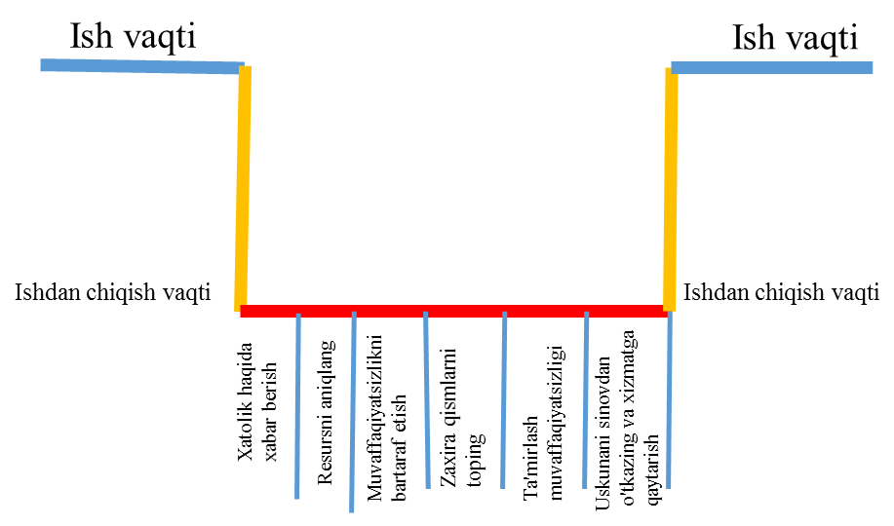
6-rasm. MTTR ning rasmli ko'rinishi.
Shuni ta'kidlash kerakki, MTTR hisob-kitobi bitta nosozlikni va faqat bitta nosozlikni tuzatishga asoslangan. Har bir nosozlikni ta'mirlash qancha uzoq davom etsa, uskunaning egalik narxi shunchalik ko'payadi. Bundan tashqari, MTTR to'g'ridan-to'g'ri ish vaqti, ish vaqti foizi va quvvatga ta'sir qiladi. MTTR quyidagi tenglama bilan ifosohanishi mumkin:
$$MTTR=\frac{\sum{t}}{n}$$
Bu yerda
$\sum{t}$= Ta'mirlash vaqti t yig'indisi
N = Ta'mirlashning umumiy soni
Misol 1. 450 soat davomida ishlaydigan nasos. O'sha davrda 6 ta nosozliklar qayd etilgan. Ta'mirlashning umumiy vaqti 10 soat edi. Ushbu nasos uchun MTTR nima? Quyida tegishli hisob-kitoblarni bajaring.
$$MTTR=\frac{10}{6}=1,67 soat$$
4.Nosozliklarni aniqlash uchun beshta test
Muvaffaqiyatsizliklarni aniqlash va baholashning ko'plab usullari mavjud. Keyingi bnosozliklar eng keng tarqalganini aniqlaydi.
1. To'satdan nosozlik sinovi. To'satdan nosozlik testi test ma'lumotlarini tezda olish imkonini beradi va talab qilinadigan test moslamalari sonini kamaytiradi. U 40 yoki undan ko'p yoki 15 gacha kichik namunada ishlatilishi mumkin.
To'satdan nosozlik testi hayot taqsimotining pastki kvartili (pastki 25%) yuqori kvartildan (yuqori 25%) sezilarli darajada past bo'lgan hollarda sinov vaqtini qisqartiradi. To'satdan nosozlik sinovi bilan bog'liq falsafa kichik namunalar guruhlarini faqat birinchi muvaffaqiyatsizlikka qadar sinab ko'rish va komponentning Weibull taqsimotini aniqlash uchun ma'lumotlardan foysohanishdir. Har bir Weibull taqsimoti uchun faqat umumiy nosozlik mexanizmlaridan foysohanish mumkin. Barcha nosozliklarning asl sababini aniqlash uchun ehtiyot bo'lish kerak. Muvaffaqiyatsizlik sinov paytida qo'llaniladigan stresslar bilan bog'liq bo'lishi kerak.
- Har bir guruhdagi elementlar soni bir xil bo'lgan uch yoki undan ortiq guruhlarga bo'linadigan namuna hajmini tanlang. Namunani bir xil o'lchamdagi uch yoki undan ortiq guruhlarga bo'ling va har bir guruhga alohida yig'ilish kabi munosabatda bo'ling.
- Ushbu guruhda birinchi muvaffaqiyatsizlikka uchramaguncha, barcha elementlarni har bir guruhda bir vaqtning o'zida sinab ko'ring. Birinchi blok ishlamay qolishi bilanoq (shuning uchun "to'satdan nosozlik" nomi) ushbu guruhdagi qolgan birliklarda sinov to'xtatiladi.
- Har bir guruhda birinchi muvaffaqiyatsizlikkacha vaqtni yozib oling.
- Muvaffaqiyatsizlik vaqtlarini o'sish tartibida tartiblang.
- Guruhlar soniga teng bo'lgan tanlama hajmiga asoslanib, har bir muvaffaqiyatsizlikka median darajalarni tayinlang. Buning uchun o'rtacha darajalar jadvallari (K ilovasiga qarang) qo'llaniladi.
- Veybull qog'ozida muvaffaqiyatsizlikka uchragan vaqtlarni o'rtacha darajalarga nisbatan belgilang.
- Eng yaxshi mos chiziqni chizing. (Chiziqni ko'ring yoki regressiya modelidan foysohaning.) Bu chiziq to'satdan nosozlik chizig'ini ifosohaydi.
- 50% darajasidan to'satdan nosozlik chizig'igacha gorizontal chiziq chizish orqali birinchi nosozliklarning 50% sodir bo'lishi mumkinligini aniqlang (B50 umr). Ushbu nuqtadan vertikal chiziqni pastga tushiring.
- Namuna hajmi har bir kichik guruhdagi elementlar soniga teng bo‘lganda, birinchi nosozlikning median darajasini toping. Shunga qaramay, o'rtacha darajali jadvallarga qarang. Bu nuqtadan oldingi bosqichda chizilgan vertikal chiziqni kesib o'tguncha gorizontal chiziq torting.
- 9-qadamdan boshlab kesishgan nuqtadan o‘tuvchi to‘satdan nosozlik chizig‘iga parallel chiziq chizing.Bu chiziq populyatsiya chizig‘i deb ataladi va mahsulotlarning Veybull taqsimotini ifosohaydi.
To'satdan nosozlik testi komponentning nosozlik taqsimotini aniqlash uchun yaxshi usuldir.
2. Tezlashtirilgan test.
Tezlashtirilgan test - talab qilinadigan umumiy sinov vaqtini qisqartirish uchun ishlatilishi mumkin bo'lgan yana bir yondashuv. Bu mahsulotni odatdagidan ko'ra jiddiyroq darajaga tushirishni talab qiladi. Tezlashtirilgan stress darajalarida olingan natijalar dizayn stressi yoki normal ish sharoitlarida olingan natijalar bilan taqqoslanadi. Biz ushbu bnosozlikda ushbu taqqoslash misollarini ko'rib chiqamiz. Buning uchun biz tezlashtirilgan testdan foydalanamiz
- Ayniqsa, normal sharoitlarda uzoq umrga ega bo'lgan komponentlarda nosozliklar hosil qiling
- Oddiy sharoitlarda hayot bilan bog'liq ma'lumotlarni oling
Uskunaning dizayn/texnologiya chegaralarini aniqlang Tezlashtirilgan sinov sikl vaqtini qisqartirish, masalan, haddan tashqari kuchlanish yoki normal ish siklidagi bo'sh vaqtni qisqartirish yoki yo'q qilish orqali sikl vaqtini siqish orqali amalga oshiriladi. Tezlashtirilgan testdan foysohanishda ba'zi kamchiliklar mavjud:
- Tezlashtirilgan testlar vakil bo'lmagan nosozlik rejimlariga olib kelishi mumkin.
- Agar "haqiqiy" foysohanishga (masalan, qarish, termal aylanish va korroziya kabi) bog'liqlik kam bo'lsa, tezlashtirilgan sinovning ushbu turdagi nosozlik usullariga qanday ta'sir qilishini aniqlash qiyin bo'ladi.
- Tezlashtirilgan test uchun ishlatilishi mumkin bo'lgan ko'plab usullar mavjud.
Biroq, ba'zi bir asosiy usullarni muhokama qilishdan oldin, shuni yodda tutingki, ko'pincha ba'zi qismlar bir nechta stresslarga va stresslarning kombinatsiyasiga duchor bo'ladi. Ushbu stresslar va kombinatsiyalar dizayn bosqichida juda erta aniqlanishi kerak. Tezlashtirilgan sinovlar o'tkazilganda, barcha stresslar sinov muhitida ifosohanganligiga va mahsulot har qanday stressga duchor bo'lishiga ishonch hosil qiling.
Bundan tashqari, tezlashtirilgan testlardan olingan ma'lumotlar turli modellar yordamida sharhlanadi va tahlil qilinadi. Amaldagi model mahsulotga, sinov usuliga va tezlashtiruvchi o'zgaruvchilarga bog'liq. Modellar tezlashtiruvchi stress funktsiyasi sifatida mahsulotning ishlash muddati yoki ishlashini beradi.
3. Doimiy stressni tekshirish.
Doimiy zo'riqish testida har bir sinov bloki muvaffaqiyatsizlikka uchraguncha yoki unumdorligi pasayguncha doimiy yuqori kuchlanishda ishlaydi. Odatda bir nechta turli xil doimiy kuchlanish sharoitlari qo'llaniladi va har bir holatda bir nechta sinov birliklari sinovdan o'tkaziladi. 7-rasmda uchta stress darajasini ishlatadigan doimiy kuchlanish testi ko'rsatilgan. Muvaffaqiyatsiz sinov birliklari yulduzlar bilan ko'rsatilgan. O'qlar muvaffaqiyatsiz sinov birliklarini ko'rsatadi. Stressning eng past darajasida sinovdan o'tgan to'qqizta birlikdan beshta komponent muvaffaqiyatsizlikka uchradi va to'rttasi nosozliksiz omon qoldi. Stressning eng yuqori darajasida sinovdan o'tgan barcha to'rt komponent muvaffaqiyatsizlikka uchradi.
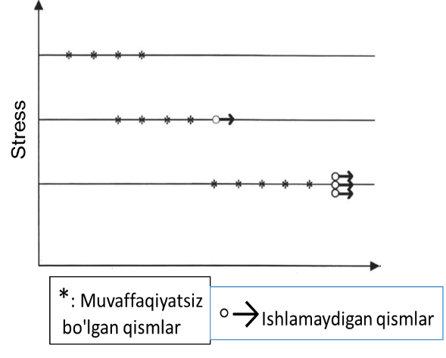
7-rasm. Doimiy stress sinovlari.
Shuni ta'kidlash kerakki, ba'zi mahsulotlar doimiy stressni boshdan kechiradi va bu turdagi sinov ushbu mahsulotlardan haqiqiy foysohanishni anglatadi. Doimiy stress oddiy komponentlar uchun juda foydali bo'lib, odatda buzilish vaqtini hisoblashda katta aniqlikni ta'minlaydi. Shunga qaramay, tizimlar va yig'ilishlarda tezlashtirish omillari har xil turdagi komponentlar uchun ko'pincha farqlanishini yodda tuting.
4. Bosqichli stress testi.
Bosqichli stress testida buyum dastlab ma'lum vaqt oralig'ida normal, doimiy stressda sinovdan o'tkaziladi. Keyin stress belgilangan vaqt davomida yuqori darajaga ko'tariladi. O'sish bosqichma-bosqich davom etmoqda. 8-rasmdagi grafikda bu kontseptsiya tasvirlangan, yulduzlar nosozlik nuqtalarini ko'rsatadi.
Bosqichli stress testining asosiy afzalligi shundaki, u tezda muvaffaqiyatsizlikka olib keladi, chunki stressning kuchayishi muvaffaqiyatsizliklar yuzaga kelishini ta'minlaydi. Kamchilik shundaki, yuqori stressda yuzaga keladigan nosozlik rejimlari oddiy foysohanish sharoitidagidan farq qilishi mumkin.
Tez nosozliklar hayotni yoki ishonchlilikni aniqroq baholashni kafolatlamaydi. Bir nechta nosozliklar bilan o'tkaziladigan doimiy stress testi, odatda, qisqaroq o'tkazuvchanlik testiga qaraganda, haqiqiy muvaffaqiyatsizlik vaqtini baholashda ko'proq aniqlik beradi; ammo, qisqaroq test natijalari komponentning ishlash muddatini bashorat qilish uchun ishlatilishi uchun natijalarni o'zaro bog'lash uchun ikkalasini ham qilishimiz kerak bo'lishi mumkin.
Eslatma: Muvaffaqiyatsizliklar haqiqiy bo'lishi uchun stress sharoitlari bilan bog'liq bo'lishi kerak. Sinovdagi boshqa nomuvofiqliklar qayd etilishi, tuzatilishi va sinov davom ettirilishi kerak.
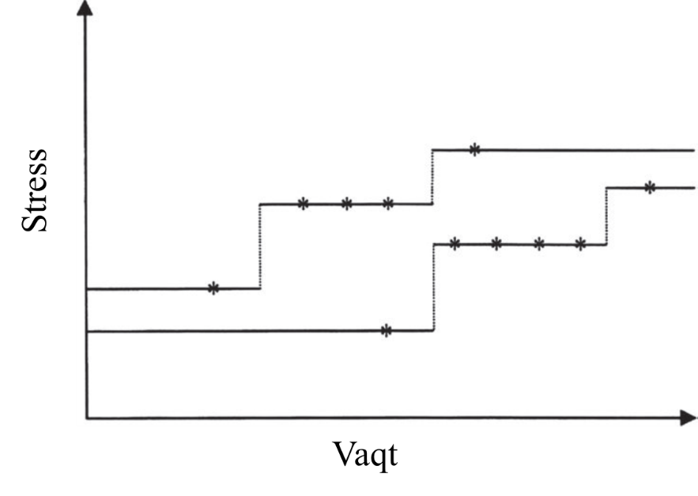
8-rasm. Bosqichli stress testi.
5. Progressiv-stress testi.
Progressiv-stress testi - bu haddan tashqari o'tkaziladigan bosqichli stress testi. Ushbu testda sinov blokidagi stress bosqichma-bosqich oshirilmaydi. Odatda, tezlashtiruvchi o'zgaruvchi vaqt o'tishi bilan chiziqli ravishda ortadi. Bir necha xil o'sish sur'atlari qo'llaniladi va har bir o'sish tezligida bir qancha sinov birliklari sinovdan o'tkaziladi. Stressning past ko'tarilish tezligida nosozlik uzayadi va tabiiy qarish ta'siri yoki unga stressning kümülatif ta'siri tufayli komponent kamroq stressda ishlamay qoladi. 9-rasmda bu fikrlar ko'rsatilgan. Progressiv stress testi bosqichli stress testi kabi afzallik va kamchiliklarga ega. Tezlashtirilgan test ma'lumotlarini tahlil qilishda ikkita fikrni yodda tutish kerak:
Doimiy yuqori kuchlanishda ishlaydigan birliklar doimiy past kuchlanishda ishlaydigan birliklarga qaraganda qisqaroq ishlash muddatiga ega. Ushbu hodisani 9-rasmda ko'rishingiz mumkin.
Tarqatish chizmalarida vaqt funksiyasi sifatida muvaffaqiyatsizlikka uchragan namunalarning jami foizi ko'rsatilgan. 10-rasmda chizilgan nuqtalar individual muvaffaqiyatsizlik vaqtlari. To'g'ri egri chiziq - bu vaqtga bog'liq bo'lmagan haqiqiy yig'indi foizni baholash. Tezlashtirilgan testlar bilan shug'ullanadigan ikkita model mavjud, ammo ular komponentlar darajasidagi testlar uchun ko'proq mos keladi: teskari kuch qonuni modeli (bu ikki miqdor o'rtasidagi matematik munosabatlarning maxsus turi) va Arrhenius modeli (faollashtirilgan jarayonning kinetikasini tavsiflash uchun ishlatiladi).
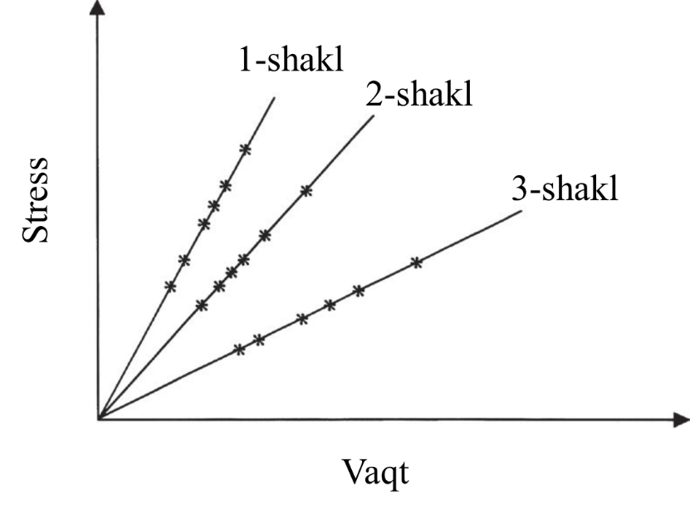
9-rasm. Progressiv-stress testi.
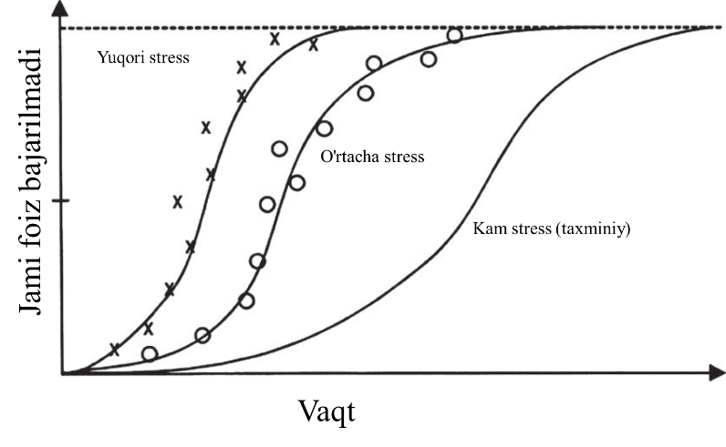
10-rasm. Namunalarning umumiy foizi sinov stressida vaqt funktsiyasi sifatida muvaffaqiyatsizlikka uchradi.
Xulosa
Ushbu bobda ishonchlilikning o'sishi va mashinalarni tushunish va takomillashtirish uchun tezlashtirilgan sinov yondashuvlari muhokama qilindi. Keyingi bobda mavjudlik, nosozlik, muvaffaqiyatsizlik darajasi, hayot aylanish xarajatlari (LCC) va LCCning har bir bosqichining talablari tushunchalari va ahamiyati keltirilgan. Shuningdek, dizayn sharhlari muhokama qilinadi.
Foydalanilgan adabiyotlar
- "OEE Primer", D.H.Stamatis, Taylor and Francis group LLC, 2010
- “Juran’s Quality Handbook", Joseph M. Juran, A. Blanton Godfrey,McDraw-Hill, 2015
- "OEE Guide to Smart Manufacturing", Dr. Jill A O'Sullivan, Dr. Theresa Nick, Sandy Abraham, DMMSI, Associates Inc, 2016
- "Understanding, Measuring, and Improving Overall Equipment Effectiveness: How to Use OEE to Drive Significant Process Improvement", Ross Kenneth Kennedy, Productivity Press, 2017
- Overall Equipment Effectiveness, Robert C. Hansen, Industrial Press, 2011
- https://www.oee.com/
- https://www.leanproduction.com/oee/
- https://sixsigmadsi.com/what-is-oee/

